

ION-O-MATIC

Productions d’élèves

Les élèves ont à leur disposition le fichier « ion-o-matic eleve.sb2 » qui contient les blocs de la bibliothèque du capteur ainsi qu’un premier programme permettant d’afficher la valeur des trois variables.

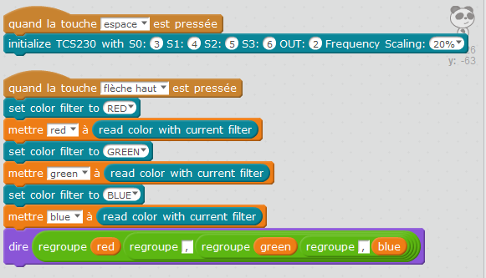

A eux de le compléter pour répondre à la consigne : identifier le coupable et automatiser les analyses.

En fonction du groupe d’élèves rencontré, il pourrait être utile de créer des coups de pouce adaptés à leur niveau de maîtrise des compétences de programmation (ex : présentation des différents blocs, explication du bloc « si … alors … », comparaison des variables, etc..)

J’ai été surpris par l’entrain avec lequel ils ont souhaité utiliser leurs connaissances de Scratch pour décorer et améliorer l’aspect visuel du programme. Ils ont par exemple redessiné le lutin et/ou changé l’arrière-plan.

Ils ont également souligné leur intérêt pour « apprendre à la maquette à faire ce qu’on a appris ».

Voici un exemple réalisé par un binôme de 3ème (fichier « innocent coupable.sb2 » ):

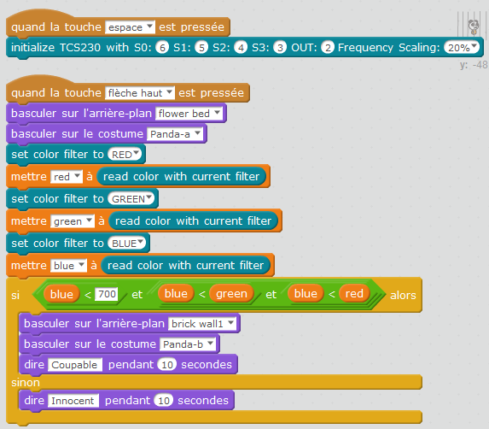

Le seuil de 700 a été déterminé par la classe après plusieurs essais. J’insiste sur le caractère empirique de cette valeur qui saura être ajustée en fonction du capteur utilisé.

